Curriculum Vitae
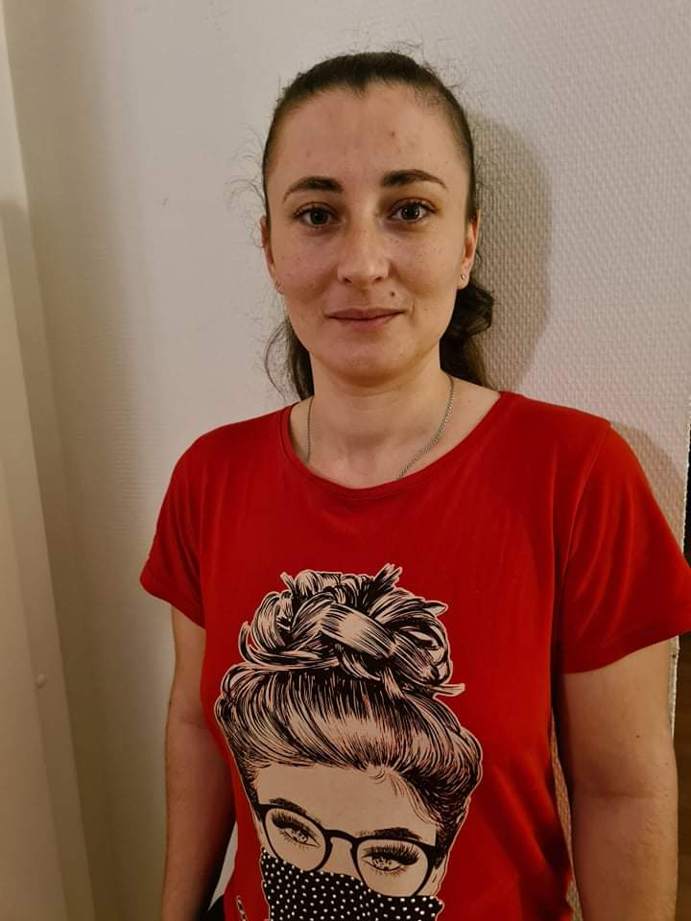
BELET Alexandra Ana-Maria

MES INFORMATIONS PERSONNELLES
Adresse 244 Route de Thionville, L-2610 Howald, Grand-Duché de Luxembourg
Nationalité Roumaine
Etat civil mariée
Date de naissance. 28.08.1989
N° mobile (+352) 621 647 055
Courriel alexandrabelet60@gmail.com

MES EXPERIENCES PROFESSIONNELLES

2009 - 2011 TERMO MARIO SRL Roumanie
Nettoyage de bureaux et magasins

2011 - 2012 TRANSLUK MARY SRL Roumanie
Ouvrière circulaire vertical

2013 - 2014 C.S.S.R. SARL Luxembourg
Buffetière

2014 - 2016 STINGOMET SRL Roumanie
Trieuse à bois, parquet

2016 - 2017 CONGE MATERNELLE

2017 – 2019 HOME FLEX CLEANING Roumanie
Nettoyage bureaux, magasins

ETUDES ET FORMATION
1996 - 2004 Enseignement primaire en Roumanie

2008 Diplôme de BAC Roumanie

CONNAISSANCES LINGUISTIQUES
- Français - élémentaire
- Anglais - élémentaire
- Roumain - langue maternelle

